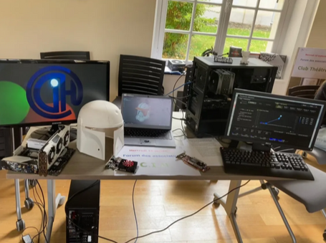
Le Club Informatique du lycée Hoche (CIH) est une association créée dans les années 1990, permettant aux élèves de pratiquer toute activité en lien avec l’informatique telles que la programmation d’applications, la construction et optimisation d’ordinateurs, la modélisation 3D et l'entraînement à la cybersécurité.

Dirigé par un président et un vice-président nommés chaque année, le CIH est géré par les élèves eux-mêmes : le club constitue une véritable communauté dans laquelle chacun échange sur l’informatique et avance sur ses projets.

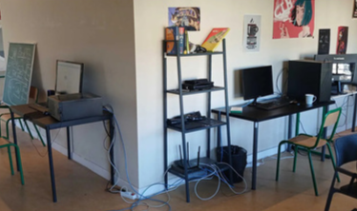
Le club possède sa propre salle et son matériel, accessibles librement par tous les membres pendant la journée. Le CIH organise des projets annuels (réalisation d’applications) et des événements tels que des Capture The Flag (CTF) ou encore des ateliers de montage d’ordinateurs, permettant à des personnes de tous les niveaux à apprendre et pratiquer l’informatique.
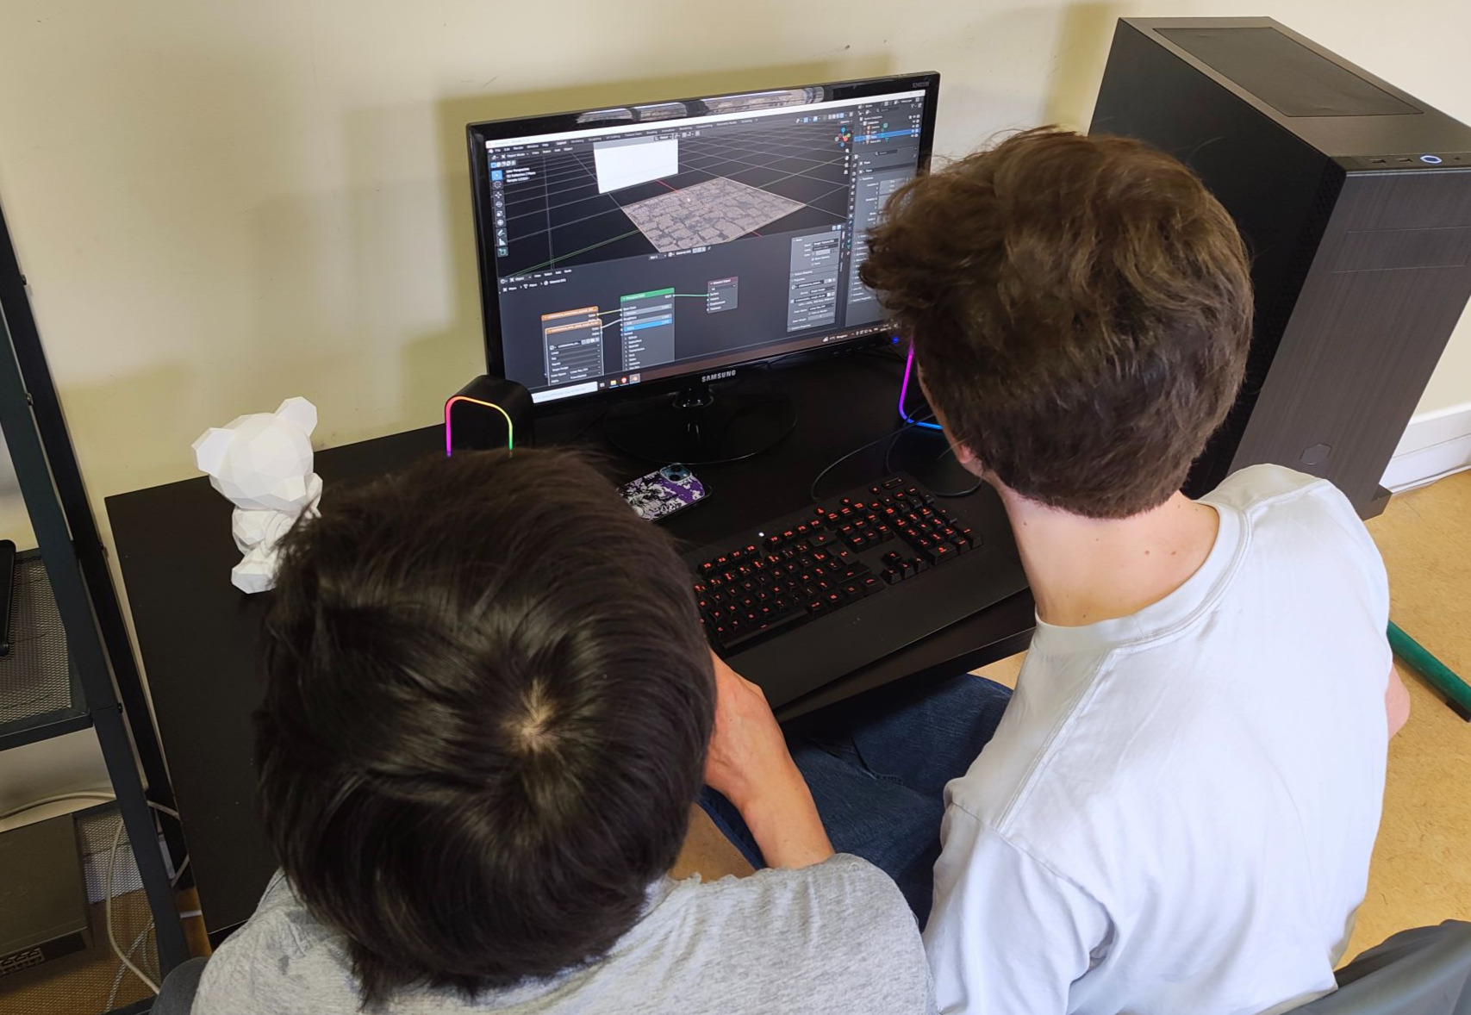
Le CIH est donc un lieu d’échanges et de convivialité se voulant un espace de création, ouvert à toute personne intéressée à l’informatique.
Retrouvez les projets/ressources sur nôtre site : cihoche.fr

